- 纵向直观图
【输入】
①导入“分地区主要能源、黑色金属矿产基础储量.xls”
表1 分地区主要能源、黑色金属矿产基础储量（2013）
地 区 | 石 油(万吨) | 天然气(亿立方米) | 煤 炭(亿吨) | 铁 矿(矿石,亿吨) | 锰 矿(矿石,万吨) | 铬 矿(矿石,万吨) | 钒 矿(万吨) | 原生钛铁矿(万吨)
全 国 | 336732.81 | 46428.84 | 2362.90 | 199.17 | 21547.74 | 401.47 | 909.91 | 21957.03
北 京 | 0.00 | 0.00 | 3.83 | 1.34 | 0.00 | 0.00 | 0.00 | 0.00
天 津 | 3115.22 | 279.79 | 2.97 | 0.00 | 0.00 | 0.00 | 0.00 | 0.00
河 北 | 26685.34 | 325.86 | 39.41 | 23.97 | 7.05 | 4.64 | 10.28 | 283.68
山 西 | 0.00 | 0.00 | 906.80 | 12.70 | 12.90 | 0.00 | 0.00 | 0.00
内蒙古 | 8339.35 | 8042.54 | 460.10 | 20.99 | 567.74 | 56.29 | 0.77 | 0.00
辽 宁 | 16411.23 | 169.46 | 28.33 | 56.25 | 1402.94 | 0.00 | 0.00 | 0.00
吉 林 | 18326.64 | 756.35 | 10.03 | 4.52 | 0.40 | 0.00 | 0.00 | 0.00
黑龙江 | 47311.25 | 1353.93 | 61.38 | 0.35 | 0.00 | 0.00 | 0.00 | 0.00
上 海 | 0.00 | 0.00 | 0.00 | 0.00 | 0.00 | 0.00 | 0.00 | 0.00
江 苏 | 3023.37 | 24.30 | 10.93 | 1.76 | 0.00 | 0.00 | 4.68 | 0.00
浙 江 | 0.00 | 0.00 | 0.43 | 0.31 | 0.00 | 0.00 | 3.76 | 0.00
安 徽 | 254.20 | 0.24 | 85.19 | 7.90 | 7.37 | 0.00 | 5.98 | 0.00
福 建 | 0.00 | 0.00 | 4.33 | 3.24 | 135.13 | 0.00 | 0.00 | 0.00
江 西 | 0.00 | 0.00 | 3.97 | 1.37 | 0.00 | 0.00 | 6.52 | 0.00
山 东 | 33839.35 | 357.90 | 78.78 | 9.37 | 0.00 | 0.00 | 0.00 | 686.69
河 南 | 5037.37 | 72.09 | 89.55 | 1.41 | 0.82 | 0.00 | 0.00 | 0.51
湖 北 | 1303.70 | 48.79 | 3.23 | 6.05 | 749.57 | 0.00 | 29.37 | 1053.23
湖 南 | 0.00 | 0.00 | 6.61 | 1.79 | 1908.37 | 0.00 | 2.90 | 0.00
广 东 | 13.85 | 0.50 | 0.23 | 1.06 | 75.23 | 0.00 | 0.00 | 0.00
广 西 | 135.27 | 1.32 | 2.26 | 0.30 | 8441.54 | 0.00 | 171.49 | 0.00
海 南 | 274.39 | -3.45 | 1.19 | 0.95 | 0.00 | 0.00 | 0.00 | 0.00
重 庆 | 278.43 | 2472.83 | 19.86 | 0.22 | 1712.64 | 0.00 | 0.00 | 0.00
四 川 | 666.66 | 11874.38 | 55.74 | 26.60 | 100.04 | 0.00 | 576.19 | 19887.19
贵 州 | 0.00 | 6.39 | 83.29 | 0.13 | 4247.77 | 0.00 | 0.00 | 0.00
云 南 | 12.21 | 0.80 | 60.10 | 4.13 | 1074.79 | 0.00 | 0.07 | 0.00
西 藏 | 0.00 | 0.00 | 0.12 | 0.17 | 0.00 | 169.22 | 0.00 | 0.00
陕 西 | 33712.64 | 6231.14 | 104.38 | 3.99 | 277.27 | 0.00 | 7.87 | 0.00
甘 肃 | 21150.01 | 241.28 | 32.69 | 3.71 | 259.00 | 123.63 | 89.87 | 0.00
青 海 | 6284.94 | 1511.79 | 12.17 | 0.03 | 0.00 | 3.68 | 0.00 | 0.00
宁 夏 | 2313.96 | 294.40 | 38.47 | 0.00 | 0.00 | 0.00 | 0.00 | 0.00
新 疆 | 58393.63 | 9053.88 | 156.53 | 4.56 | 567.17 | 44.01 | 0.16 | 45.73

【点击】
②点击绘制纵向直观图
【输出】
③纵向直观图结果

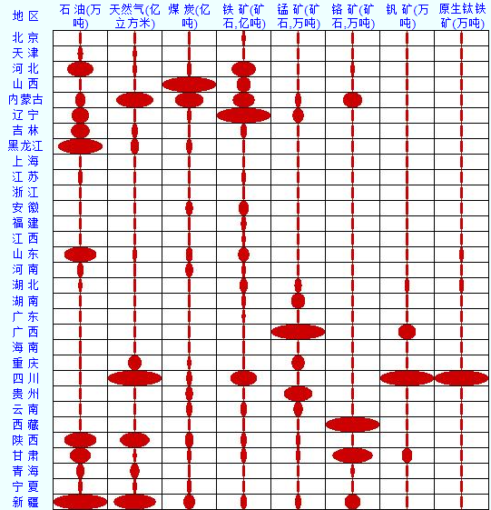

- 横向直观图
【输入】
①导入“城镇居民平均每百户年末主要耐用消费品拥有量.xls”

表2 城镇居民平均每百户年末主要耐用消费品拥有量
指 标 | 1990 | 1995 | 2000 | 2005 | 2010 | 2011 | 2012
摩托车 (辆) | 1.94 | 6.29 | 18.80 | 25.00 | 22.51 | 20.13 | 20.27
洗衣机 (台) | 78.41 | 88.97 | 90.50 | 95.51 | 96.92 | 97.05 | 98.02
电冰箱 (台) | 42.33 | 66.22 | 80.10 | 90.72 | 96.61 | 97.23 | 98.48
彩色电视机(台) | 59.04 | 89.79 | 116.60 | 134.80 | 137.43 | 135.15 | 136.07
组合音响 (套) | 0.00 | 10.52 | 22.20 | 28.79 | 28.08 | 23.97 | 23.63
照相机 (台) | 19.22 | 30.56 | 38.40 | 46.94 | 43.70 | 44.48 | 46.42
空调 (台) | 0.34 | 8.09 | 30.80 | 80.67 | 112.07 | 122.00 | 126.81
淋浴热水器(台) | 0.00 | 30.05 | 49.10 | 72.65 | 84.82 | 89.14 | 91.02
计算机 (台) | 0 | 0 | 9.70 | 41.52 | 71.16 | 81.88 | 87.03
摄像机 (架) | 0 | 0 | 1.30 | 4.32 | 8.20 | 9.42 | 10.00
微波炉 (台) | 0 | 0 | 17.60 | 47.61 | 59.00 | 60.65 | 62.24
健身器材 (套) | 0 | 0 | 3.50 | 4.68 | 4.24 | 4.09 | 4.27
移动电话 (部) | 0 | 0 | 19.50 | 137.00 | 188.86 | 205.25 | 212.64
固定电话 (部) | 0 | 0 | 0 | 94.40 | 80.94 | 69.58 | 68.41
家用汽车 (辆) | 0 | 0 | 0.50 | 3.37 | 13.07 | 18.58 | 21.54

【点击】
②点击绘制横向直观图
【输出】
③横向直观图结果
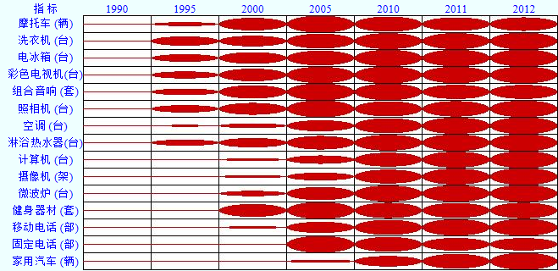

- 全表直观图
【输入】
①导入“城镇居民平均每百户年末主要耐用消费品拥有量.xls”
表3 城镇居民人均现金消费支出构成
指 标 | 1990 | 1995 | 2000 | 2010 | 2011 | 2012 | 2013
食 品 | 54.2 | 50.1 | 39.4 | 35.7 | 36.3 | 36.2 | 35.0
衣 着 | 13.4 | 13.5 | 10.0 | 10.7 | 11.0 | 10.9 | 10.6
居 住 | 4.8 | 8.0 | 11.3 | 9.9 | 9.3 | 8.9 | 9.7
家庭设备及用品 | 8.5 | 7.4 | 7.5 | 6.7 | 6.7 | 6.7 | 6.7
交通通信 | 3.2 | 5.2 | 8.5 | 14.7 | 14.2 | 14.7 | 15.2
文教娱乐 | 8.8 | 9.4 | 13.4 | 12.1 | 12.2 | 12.2 | 12.7
医疗保健 | 2.0 | 3.1 | 6.4 | 6.5 | 6.4 | 6.4 | 6.2
其他 | 5.2 | 3.2 | 3.4 | 3.7 | 3.8 | 3.9 | 3.9

【处理】
②点击绘制全表直观图
【输出】
③全变直观图结果

